Centre d’Etudes et de Recherche sur la Sécurité Internationale et les Coopérations Européennes
FACULTE DE DROIT - UNIVERSITE PIERRE MENDES FRANCE

L'avenir de l'industrie de défense européenne en question

6 ET 7 NOVEMBRE 2014

Amphi H du Centre des Langues Vivantes (cf plan joint)

BULLETIN D’INSCRIPTION

Nom :...........................................................................................................................................................

Prénom : .....................................................................................................................................................

Qualité : ......................................................................................................................................................

Structure de rattachement : .......................................................................................................................

Adresse postale : ........................................................................................................................................

.....................................................................................................................................................................

Adresse électronique : ................................................................................................................................

Tél : .............................................................................................................................................................

Le présent bulletin doit être renvoyé par courrier à l’adresse suivante avant le 31 octobre 2014 à:

Mme Nathalie MONTAGNAT-RENTIER
Université Pierre Mendès France
CESICE
Le Patio
1041 rue des Résidences
BP 47
38040 GRENOBLE CEDEX 9
04 76 82 59 31
Ou par courriel au : nathalie.montagnat-rentier@upmf-grenoble.fr

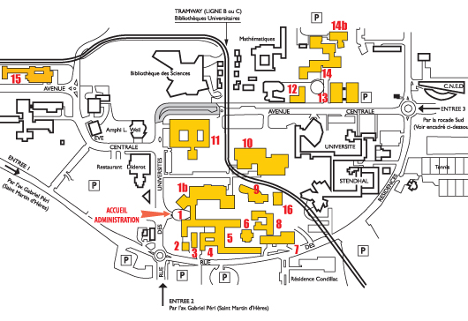

1 - Présidence Accueil Administration
1b - Galerie des Amphis 9 - CLV
2 - PUG – ANRT 10 - BU Droit-Lettres
3 - Logistique 11 - IEP
4 - PATIO 12 - MSH-Alpes
5 - AGORA 13 - ARSH
6 - TREFLE 14 & 14b - BSHM
7 - Economie et Gestion 15 - IAE
8 - Droit 16 - LNT

En voiture
A41 - Chambéry (46 km), Annecy (100 km), Genève (144 km)
A48 - Lyon (105 km), Paris (566 km)
A49 - Valence (99 km)
Depuis Grenoble: entrée 1 par l'avenue Gabriel Péri.
Depuis St Martin d'Hères: entrée 2 par l'avenue Gabriel Péri.
Depuis la rocade Sud : entrée 3 sortie Domaine universitaire.

Bus-Tram
Le service Express-campus dessert le campus aux heures de pointe, le matin, à partir du centre-ville.
La ligne B du tram permet d'aller de la gare SNCF au campus en 20 min.
La ligne de bus 26 (Grand'Place, Universités, Gare de Gières).
La ligne 5 (Mas des Iles, Seyssins, Hôtel de Ville, Fontaine, Grands Boulevards, Universités).

